Русско-турецкие войны

1569, 1571, 1572
Воспользовавшись отвлечением сил Русского государства на Ливонскую войну 1558-1583 годов Турция и Крымское ханство совершили ряд вторжений в Россию с юга.
В 1569 году состоялся неудачный поход турок и крымских татар на Астрахань.
В 1571 году татаро-турецкое войско неожиданно преодолело русские южные оборонительные рубежи, достигло Москвы и сожгло ее слободы, прилегавшие к Кремлю и Китай-городу.
В 1572 году Турция и Крым организовали новый поход на Москву, их 120-тысячную армию возглавил хан Девлет-Гирей. Русское правительство своевременно сосредоточило у переправы через Оку, в районе Серпухова, 60-65-тысячное войско под командованием князя М.И. Воротынского. Битва началась 26 июля и завершилась 3 августа разгромом крымско-турецкого войска у селения Молоди на реке Рожае, в 50 км южнее Москвы. Успеху русских войск способствовали искусное применение артиллерии и своевременный ввод в действие резервов. После разгрома Турция и Крымское ханство отказались от попыток отторгнуть от России присоединенное русским государством в 50-е годы 16 века Поволжье.

Война 1676–81
Война 1676–81 была вызвана совместными действиями турецких войск и гетмана Правобережной Украины П.Д. Дорошенко. В 1674 гетманом «обоих берегов» был избран гетман Левобережной Украины И.С. Самойлович. Дорошенко с 12-тысячным отрядом захватил в 1676 гетманскую столицу Чигирин, рассчитывая на подход турецко-татарского войска, но весной 1676 рус. войска под командованием князя Г.Г. Ромодановского совместно с казаками под командованием Самойловича осадили Чигирин и 23.7(2.8) вынудили Дорошенко капитулировать. Борьба за Чигирин продолжалась в ходе Чигиринских походов 1677 и 1678. В 1679–80 русско-казацкое войско Самойловича и Ромодановского, опираясь на вновь построенную Изюмскую засечную черту, отразило набеги крымских татар. По Бахчисарайскому миру 1681 Османская империя признала воссоединение Левобережной Украины с Русским государством.

Война 1686–1700
Война 1686–1700 началась после присоединения Русского государства к антитурецкой «Священной лиге». В ходе войны русские войска совершили Крымские походы 1687, 1689 и Азовские походы 1695–96. В условиях подготовки к войне со Швецией и заключения другими членами коалиции мира с Османской империей русское правительство подписало Константинопольский мир 1700 года, по которому к Русскому государству отошёл Азов и побережье Азовского моря до реки Миус. Война вскрыла необходимость реорганизации русской армии, которая была проведена в ходе военных реформ Петра I, и создания российского военного флота.

Война 1710–13
Война 1710–13 проходила в период Северной войны 1700–21 (Прутский поход 1711) и окончилась заключением невыгодных для России Прутского мира 1711 и Адрианопольского мира 1713 года.

Война 1735–39
Война 1735–39 явилась следствием российско-турецких противоречий, обострившихся в связи с войной за Польское наследство и усилившимися набегами крымских татар. 20(31).5.1736 Днепровская армия (62 тыс. чел.; командующий генерал-фельдмаршал Х.А. фон Миних) штурмом овладела Перекопскими укреплениями, а 17(28) июня заняла столицу Крымского ханства – Бахчисарай, но из-за начавшейся эпидемии, недостатка продовольствия, фуража и воды отошла к Украине. Донская армия (28 тыс. чел.; генерал-фельдмаршала П.П. Ласси) при поддержке Донской военной флотилии (контр-адмирала П.П. Бредаль) 19(30) июня овладела Азовом, в июле 1737 форсировала Сиваш и разгромила войска крымского хана в Салгирском сражении 1737. Днепровская армия 2(13).7.1737 штурмом взяла Очаков. В том же году в войну против Османской империи вступила Священная Римская империя), однако её войска потерпели ряд поражений. Чтобы обеспечить взаимодействие с австрийскими войсками, действовавшими в Валахии и Боснии, российская армия в начале 1739 развернула наступление в Молдавию и добилась перелома в войне. В августе Днепровская армия разгромила турецкую армию в Ставучанском сражении 1739, затем были взяты Хотин и Яссы. Угроза нападения со стороны Швеции и выход из войны Священной Римской империи вынудили Российскую империю заключить Белградский мир 1739, по которому она вернула себе Азов.

Война 1768-1774
Война 1768–74 началась в связи с реваншистскими настроениями властей Османской империи, представленными как противодействие усилению российского влияния в Речи Посполитой. Поводом к войне стало отклонение императрицей Екатериной II турецкого ультиматума о выводе российских войск из Речи Посполитой, после чего Османская империя при поддержке Франции и Священной Римской империи в сентябре 1768 года объявила войну России. Против турок выступила российская 1-я армия (80–90 тысяч чел.), наносившая главный удар на Хотин, и 2-я армия (около 35 тысяч чел.), действовавшая между Днепром и Доном. Войско крымского хана (свыше 70 тысяч чел.) в декабре 1768 вторглось на украинские земли. Отразив его нападение, российская 2-я армия вышла к Азовскому морю и блокировала Крымский полуостров. На Дунайском театре, действуя против 200-тысячного войска противника, Голицын после двух штурмов Хотина вынужден был в июне 1769 отвести армию за Днестр. Однако ещё до приезда нового командующего ему удалось выманить турецкие войска из
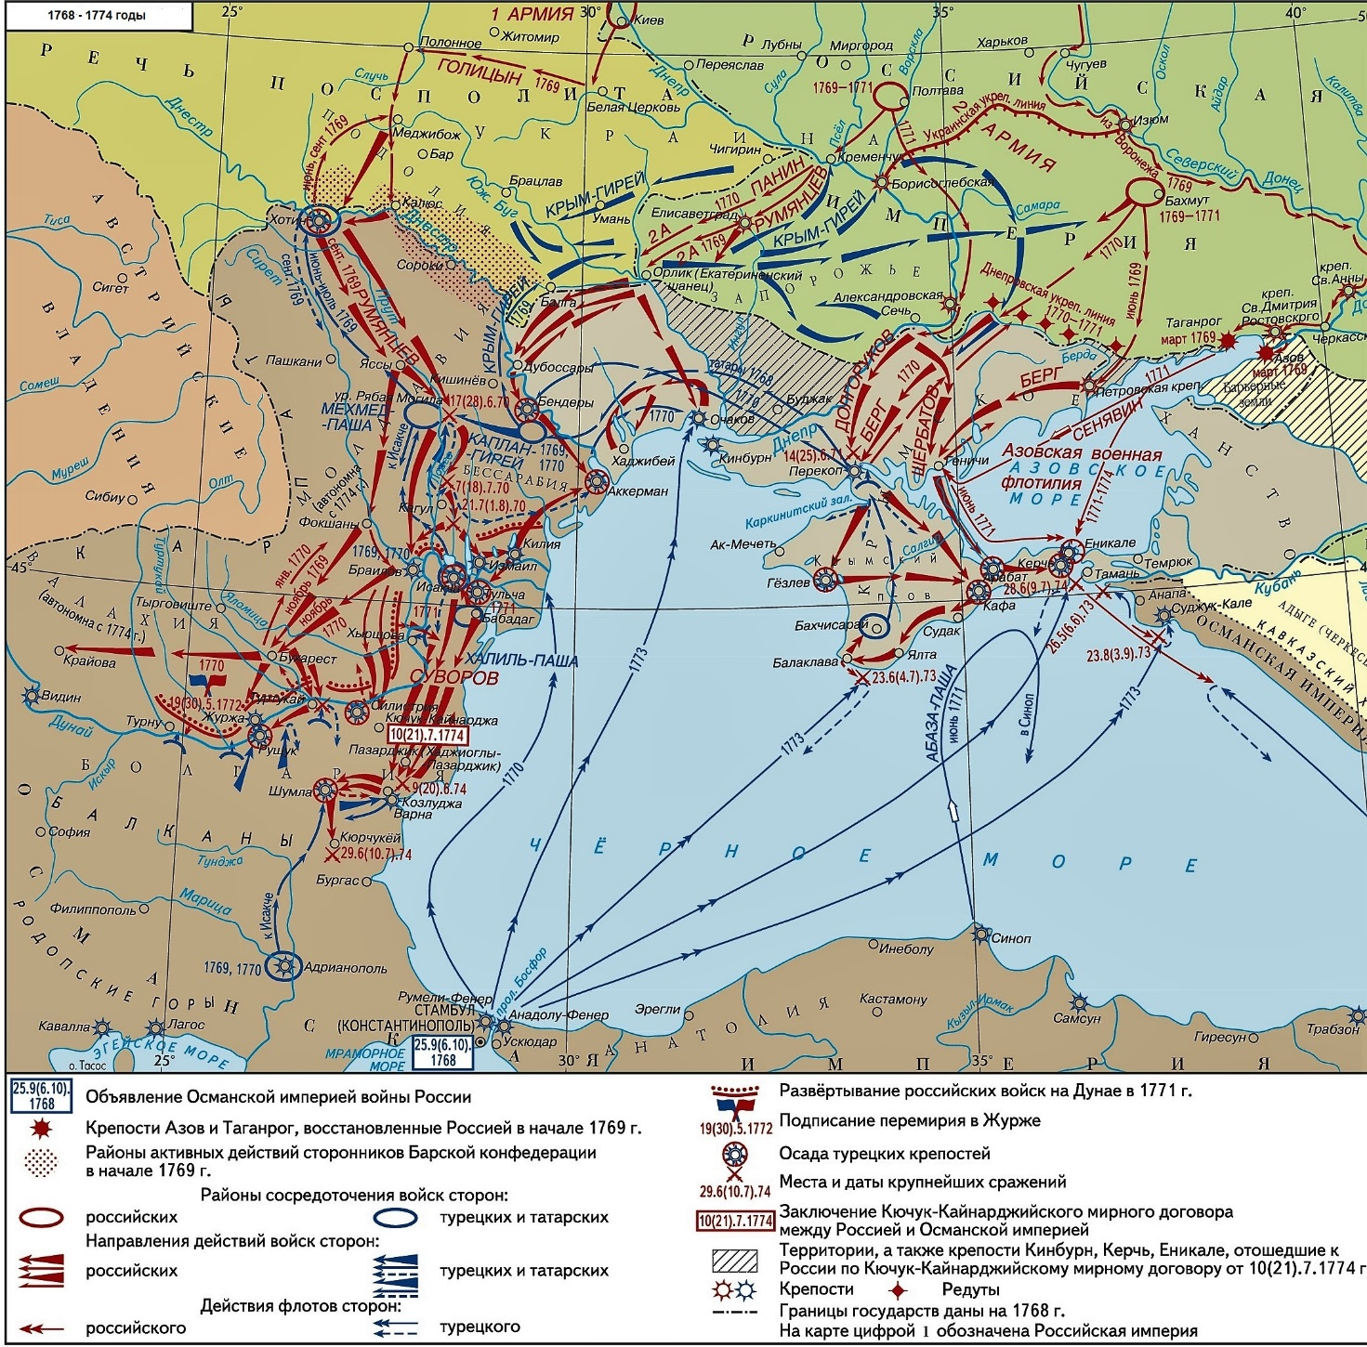

крепости и, разгромив их на равнине, занять Хотин, а затем и Яссы. В июле 1769 из Балтики в Средиземное море для участия в войне было направлено несколько российских эскадр. 1-я армия разгромила противника у Рябой Могилы, в Ларгском и Кагульском сражениях. Появление эскадры Орлова в Эгейском море способствовало восстанию греческого народа против турецкого господства. Разгромив турецкий флот в Чесменском сражении 1770, российская эскадра обеспечила себе господство в Эгейском море и блокаду пролива Дарданеллы. В июле – ноябре 2-я армия взяла крепости Измаил, Килия, Бендеры, Аккерман (Белгород-Днестровский) и Браилов. В 1771 1-я армия с помощью Дунайской военной флотилии в феврале заняла Журжу, а в марте блокировала крепости Тульча и Исакча; 2-я армия при содействии Азовской военной флотилии штурмом взяла Перекоп и затем заняла Крым. 1-я армия, несмотря на недостаток сил (около 45 тысяч чел.), в июне и октябре сумела отразить попытки противника (120 тысяч чел.) прорваться на левый берег Дуная. Под влиянием побед России на суше и море Османская империя 19(30).5.1772 в Журже подписала с ней перемирие, а 1(12) ноября Россия заключила с крымским ханом договор, по которому Крымское ханство объявлялось независимым от Османской империи и находящимся под покровительством России (в 1783 Крымское ханство присоединено к Российской империи, по константинопольскому трактату 1783 султан признал за Россией Крым и Кубань). Русско-турецкие переговоры о заключении мирного договора, происходившие с июля в Фокшанах, а затем в Бухаресте, окончились безрезультатно. В 1773 военные действия велись на Балканском ТВД. В июне армия Румянцева перешла Дунай и осадила крепость Силистрия. Отряд Суворова предпринял в мае – июне успешные рейды на Туртукай. Однако недостаток сил вынудил Румянцева отвести войска обратно за Дунай. Попытка наступления российских войск в сентябре – октябре против Варны и Шумлы не дала результатов. Обе стороны были истощены. Но Румянцеву была поставлена задача – несмотря на ограниченные силы (52 тысяч чел.), решительными действиями ускорить окончание войны. В июне главные силы армии Румянцева форсировали Дунай. 9(20) июня почти 25-тысячное российское войско (корпуса Суворова и Каменского) разбило 40-тысячный турецкий корпус в Козлуджинском сражении 1774, а отряд Салтыкова (10 тысяч. чел.) – 15-тысячный отряд противника у Туртукая. Российские войска блокировали крепости Шумла, Рущук, Силистрия, а передовой отряд продвинулся за Балканы. В этой обстановке был заключён Кючук-Кайнарджийский мир 1774, закрепивший победу России в войне и обеспечивший ей свободный выход в Чёрное море.

Война 1787–91
Война 1787–91 была вызвана требованиями султана Абдул-Хамида I к российскому правительству отказаться от Крымского полуострова и поддержки царя Картли-Кахети Ираклия II и дать согласие на осмотр российских торговых судов, проходящих через проливы Босфор и Дарданеллы. Императрица Екатерина II отвергла турецкий ультиматум, и 13(24) августа Османская империя объявила войну России, выставив 200-тысячную армию и сильный флот (19 линейных кораблей, 16 фрегатов, 5 корветов). Рос. войска были развёрнуты в 2 армии – Екатеринославскую Потёмкина (82 тысяч чел.) и Украинскую (37 тысяч чел.) Румянцева, Крымский и Кубанский корпуса, Черноморский флот (24 корабля) Ушакова. 21 августа (1 сентября) значительные силы турецкого флота атаковали российские сторожевые суда, стоявшие близ Кинбурна. В ночь на 14(25) сентября турки высадили 700 чел. на Кинбурнской косе, но были разбиты российскими войсками. 1(12) октября турецкий десант (5 тысяч чел.) под артиллерийским огнём высадился у Кинбурна, но стремительным ударом корпуса Суворова был разгромлен. В январе 1788 в войну на стороне России вступила Священная Римская империя, выделив 26-тысячную армию для действий в Молдавии. В ходе кампании 1788 осуществлялись осада и взятие крепости Хотин, Очакова, в штурме которых важную роль сыграл российский ВМФ. В кампании 1789 Южная армия Потёмкина развернула борьбу за Бендеры и другие крепости в Бессарабии. В Фокшанском сражении 1789 и Рымникском сражении 1789 российско-австрийские войска под командованием Суворова разгромили 30-тысячный турецкий корпус Осман-паши и 100-тысячную армию великого везиря Юсуф-паши. Однако Потёмкин не стал развивать наступление за Дунай, ограничившись занятием крепостей Бендеры, Хаджибей (Одесса) и Аккерман. В кампании 1790 турецкое командование перенесло главный удар на Черноморское побережье Кавказа, направив в район крепости Анапа 40-тысячный корпус для наступления на Кубань и подготовив десант в Крым. Черноморский флот последовательными ударами в сражении у острова Фидониси (1788), в Керченском сражении 1790 и Тендровском сражении 1790 нанёс поражение турецкому флоту. С помощью флота Южная армия овладела крепостями Килия, Тульча, Исакча. На Черноморском побережье Кавказа русские войска разбили турецкий корпус Хусейн-паши. В сентябре Священная Римская империя заключила сепаратный мир с Османской империей. Это ухудшило положение российских войск, но они развернули наступление на Дунае. В декабре войска Суворова осуществили штурм Измаила 1790. 40 тысяч человек защищали его. Суворов взял эту крепость приступом, потеряв 10 тысяч и убив 30 тысяч турок. «Слава Богу, слава вам! Измаил взят, Суворов там», писал он императрице. В июне следующего года отряд Кутузова, форсировав Дунай, разбил 23-тысячный турецкий корпус при Бабадаге, а главные силы российской армии нанесли поражение противнику в Мачинском сражении 1791. На Западном Кавказе отряд Гудовича штурмом взял Анапу. Успехи российских войск на суше и море, а также разгром Ушаковым турецкого флота в Калиакрийском сражении 1791 ускорили заключение Ясского мира 1791/92.

Война 1806–12
Война 1806–12 была начата Османской империей при поддержке французского императора Наполеона I. Султан Селим III надеялся на реванш за поражение в предыдущей войне, т. к. Россия в это время вела русско-прусско-французскую войну 1806–07 и русско-персидскую войну 1804–13. Повод к войне дали нарушение турецкой стороной Константинопольского союзного договора 1805 о свободном проходе российских судов через проливы и смена султаном господарей Молдавии и Валахии. В ответ на это российское правительство ввело в ноябре – декабре на территорию княжеств Молдавскую (Дунайскую) армию (40 тысяч чел., 150 орудий) Михельсона. 18(30) декабря последовало объявление войны Османской империей. Союзницей России выступила Великобритания, флот которой предпринял ряд попыток овладеть Дарданелльскими укреплениями и побережьем Египта. В январе 1806 из Балтийского моря в Адриатическое море прибыла российская эскадра (10 линейных кораблей, 5 фрегатов, 12 катеров и бригов) Сенявина. С марта 1807 российская эскадра, базируясь на о. Тенедос, блокировала Дарданеллы, а затем одержала победы над турецким флотом в Дарданелльском сражении 1807 и Афонском сражении 1807. На Балканском и Кавказском ТВД российские войска нанесли туркам ряд поражений, в т. ч. в сражениях под Обилешти и Арпачаем (1807). В августе 1807, после подписания с Францией Тильзитского мира 1807, Россия заключила с Османской империей перемирие, однако весной 1809 военные действия возобновились. На Кавказском ТВД рос войска изгнали турок из Поти и Анапы (1809), взяли Сухум-Кале (1810), овладели крепостью Ахалкалаки (1811).
80-тысячная российская. армия Багратиона при содействии Дунайской военной флотилии из 140 судов форсировала Дунай и взяла крепости Исакча, Тульча, Бабадаг, Мачин, Измаил, Браилов и др., а в мае 1810 во главе с новым главнокомандующим Каменским овладела крепостями Пазарджик, Силистрия и Разград, а затем выиграла сражение при Батине. В сентябре капитулировали гарнизоны крепостей Рущук и Журжа. В октябре 1810 русская армия внезапной атакой взяла Ловчу, но вскоре оставила её, а через 3 месяца вторично овладела Ловчей штурмом. В 1811 ввиду угрозы наполеоновского вторжения часть армии была направлена на западную границу. Во главе уменьшившейся почти наполовину рос. армии (около 46 тыс. чел., 218 орудий) стал Кутузов. В июне в Рущукском сражении 1811 и в ноябре в Слободзейском сражении 1811 Кутузов вынудил капитулировать турецкие войска. Война была выиграна. Благодаря дипломатическому. искусству Кутузова, за месяц до начала вторжения Наполеона в Россию был заключён Бухарестский мир 1812 (тем самым накануне Отечественной войны 1812 Наполеон лишился союзника в лице Османской империи).

Война 1828–29
Война 1828–29 была вызвана борьбой европейских держав за раздел владений Османской империи, переживавшей острый внутренний кризис, усилившийся в связи с греческой национально-освободительной революцией 1821–29. После того как союзный флот (Россия, Великобритания, Франция), выступив в защиту автономии Греции, в Наваринском сражении 1827 нанёс поражение турецко-египетскому флоту, турецкий султан Махмуд II расторгнул все ранее заключённые российско-турецкие соглашения. Он выдворил российских подданных из своих владений и запретил российским судам входить в Босфор. В ответ на это 14(26).4.1828 Россия объявила войну Османской империи. На Дунайский ТВД против 150-тысячной армии Хусейн-паши была направлена 95-тысячная армия Витгенштейна, на Кавказский ТВД против 50-тысячных турецких войск – 25-тысячный корпус Паскевича. Перейдя границу 25 апреля (7 мая), армия Витгенштейна за месяц боёв заняла Дунайские княжества и форсировала Дунай. 29 сентября (11 октября) комбинированной атакой с суши и моря была взята Варна. В июле – августе войска Кавказского корпуса заняли крепости Ардаган, Ахалцих, Поти и Баязет. В ноябре 1828 находившиеся в Средиземном море 2 российские эскадры соединились и блокировали Дарданеллы, не допуская суда с продовольствием в Константинополь, что вызвало в турецкой столице голод и привело к волнениям населения. В кампании 1829 обе стороны активизировали военные действия. В сражении 30 мая (11 июня) при Кулевче российские войска под командованием Дибича разбили вдвое превосходившие силы противника, а 18(30) июня овладели Силистрией. В июле Дибич перешёл через Балканы и выдвинулся к Адрианополю, гарнизон которого капитулировал 8(20) августа. Развивая наступление на юг, российские войска создали угрозу Стамбулу. На Кавказском ТВД 27 июня (9 июля) российские войска овладели Эрзурумом и вышли к Трапезунду, захватив крепость Байбурт. Успехи российской армии на обоих ТВД, выход её главных сил к Стамбулу, блокада рос. флотом Босфора и Дарданелл и его крейсерские действия у турецкого побережья Чёрного моря вынудили турецкое правительство заключить Адрианопольский мир 1829.

Война 1853–56
В Крымской 1853-56 годов войне или нулевой мировой войне Турция выступала против России в Англо-Франко-Турецкой коалиция с участием Сардинского королевства и поддержкой Австрийской империи и Пруссии.
В ходе Крымской войны или нулевой мировой войны можно выделить два этапа. Первый – русско-турецкая компания на Дунайском фронте с ноября 1853 года по апрель 1854 года. На этом этапе Русская армия заняла два Дунайских княжества: Валахию и Молдавию и в ноябре 1853 года в Синопской бухте состоялось сражение эскадры Нахимова с турецким флотом, в которой турецкий флот и береговые батареи турков были полностью разгромлены.
Второй этап Крымской войны или нулевой мировой войны с апреля 1854 года по февраль 1856 года был связан, собственно, с англо-французской интервенцией в Крым, боевыми действиями между Россией и Турцией на Южном Кавказе и попытками англо-французской интервенции в Балтийском и Белом морях и на Камчатке.
На Южном Кавказе военные действия были перенесены на территорию Турции. Начавшаяся летом 1855 года осада Карса завершилась его падением в ноябре 1855 года, что явилось немаловажным результатом в сравнении с занятием англо-франко-турецкой коалицией с огромными потерями за 11 месяцев южной стороны Севастополя.

Война 1877–78
Война 1877–78 со стороны России имела целью ликвидировать турецкое господство на Балканах и Чёрном море. Стремясь восстановить свои позиции на Балканах, подорванные в результате Крымской войны 1853–56, и добиться свободы судоходства через пролив Босфор, Россия решительно поддержала борьбу балканских народов за национальную независимость. Предлогом для начала военных действий стал отказ Османской империи принять проект автономии Боснии, Герцеговины и Болгарии, выработанный европейскими державами по инициативе России. 12(24).4.1877 Россия объявила войну Османской империи, предварительно сосредоточив в Бессарабии 100-тысячную армию и заключив с Румынией соглашение о переходе своих войск через её территорию к Дунаю. В мае в войну на стороне России вступила Румыния, позднее Сербия и Черногория.
План войны, который Россия разрабатывала с марта 1876, носил наступательный характер: стремительный переход российских войск через Балканы с последующим возможным захватом Стамбула и Босфора должен был вынудить Османскую империю к капитуляции и упредить выступление на её стороне Великобритании и Австро-Венгрии. Турецкие военачальники сделали ставку на оборону, надеясь завлечь противника в глубь Балкан и там дать ему сражение. Для ведения войны Россия развернула 2 армии – Дунайскую (185 тысяч человек, в т. ч. 7,5 тыс. болгарских ополченцев, под командованием великого князя Николая Николаевича Старшего) и Кавказскую (75 тысяч человек под командованием великого князя Михаила Николаевича). Главная роль отводилась Дунайской армии, Кавказская имела задачу отвлечь на себя как можно больше сил противника и этим способствовать успеху операции на Балканах. Ввиду слабости российского флота на него были возложены ограниченные задачи: совместно с армией оборонять побережье Чёрного моря и обеспечивать форсирование войсками Дуная.

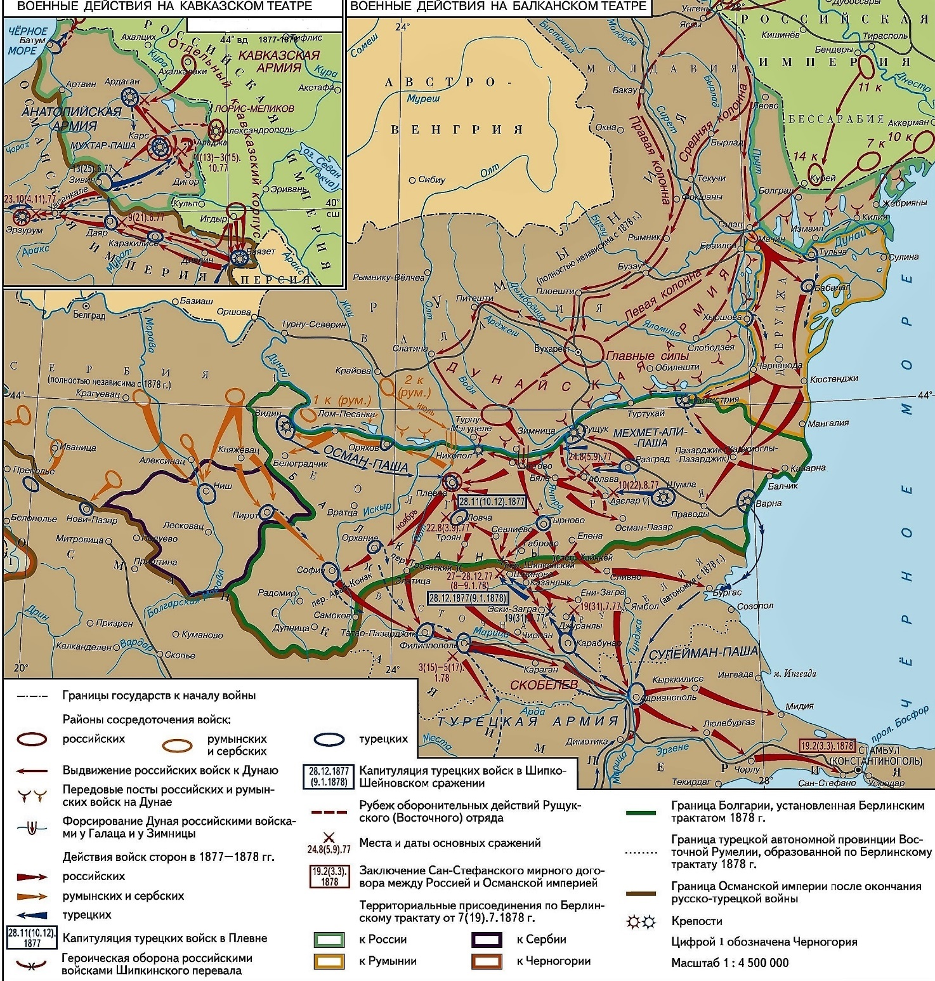

С объявлением войны Дунайская армия вступила в Румынию и 4 колоннами двинулась к Дунаю в район Никополя, Зимница, Кавказская армия перешла русско-турецкую границу в Закавказье и развернула наступление на Ардаган, Карс, Баязет и Батуми. 11(23) июня Нижнедунайский отряд преодолел реку у Галаца и Браилова, а в ночь на 15(27) июня близ Зимницы форсировал Дунай и захватил плацдарм на его правом берегу в районе Систово, обеспечив переправу основных русских сил. С этого плацдарма Дунайская армия развернула наступление 3 отрядами: Западный (около 35 тысяч человек, 108 орудий) Криденера имел задачу взять Никополь и Плевну; Рущукский (Восточный) (40 тысяч человек, 216 орудий) наследника престола цесаревича Александра Александровича должен был сковать силы противника в районе крепости Рущук, обеспечив там действия Передового отряда (10,5 тысяч человек, 32 орудия) Гурко, который развивал наступление в направлении Тырново с задачей овладеть проходами через Балканы. Ввиду малочисленности Передового отряда за ним двигался 8-й армейский корпус Радецкого.
Вначале наступление российских войск развивалось успешно. К концу июня – началу июля Восточный отряд осадил Рущук, Западный штурмом взял Никополь, Передовой освободил древнюю столицу Болгарии Тырново и занял Шипкинский перевал на Балканском хребте. Однако неудачное распределение сил и ошибки в управлении войсками привели к затягиванию войны. Западный отряд после взятия Никополя не сумел до подхода из Видина 15-тысячного турецкого корпуса Осман-паши овладеть Плевной. Передовой отряд, перейдя Шипкинский перевал и заняв город Эски-Загра, подвергся контрудару прибывшей из Черногории 37-тысячной армии Сулейман-паши и после тяжёлых боёв отступил к Шипке. После этого Передовой отряд был расформирован и оборона Шипки возложена на вновь созданный Южный отряд (20 тысяч человек) Столетова, ¹/₃ которого составляли болгарские ополченцы. Попытка войск Сулейман-паши в августе овладеть Шипкинским перевалом была сорвана героической обороной Шипки 1877. Во время осады Плевны российские войска предприняли 3 штурма, но, только взяв 22 августа (3 сентября) Ловчу и организовав полную блокаду Плевны, вынудили в ноябре её гарнизон капитулировать. На Кавказском ТВД для непосредственного ведения наступательных действий Кавказской армии был сформирован действующий корпус (около 60 тысяч человек, 200 орудий) Лорис-Меликова. Корпусу противостояла турецкая Анатолийская армия под командованием Мухтар-паши, находившаяся к началу войны в стадии формирования и развёртывания в районах Карса и Эрзурума. Главные силы действующего корпуса Лорис-Меликова в апреле – мае овладели восточной частью Карской провинции, штурмом взяли Ардаган, заняли Баязет и блокировали Карс. Но в июне противник подтянул свежие силы, и российским. войскам пришлось снять осаду Карса, оставить Баязет и, удерживая Ардаган, перейти к обороне. Турецкие десанты, высадившись в Абхазии, заняли Сухум, и вскоре всё Черноморское побережье от Очамчиры до Сочи оказалось в руках противника. В октябре с прибытием сильных подкреплений наступление российских войск на Кавказе возобновилось. Выиграв Авлияр-Аладжинское сражение 1877, русские войска в ночь на 6(18) ноября осуществили штурм Карса 1877 и развернули наступление на Эрзурум, к 20.12.1877(1.1.1878) блокировав его. В начале января 1878 возобновилось российское наступление на Батуми.
Из-за абсолютного численного превосходства тур. флота крупных морских сражений в ходе войны не было. В январе 1878 российские моряки под командованием Макарова на Батумском рейде впервые применили самонаводящиеся мины (торпеды), потопив вооруженный турецкий пароход.
К этому времени завершились военные действия на Балканском ТВД. Взятие Плевны в корне изменило воен. обстановку. В результате для дальнейших действий Дунайской армии высвободилось около 100 тысяч человек и 390 орудий. Сербия, вступив 1(13) дек. в войну против Османской империи, направила свою армию на Ниш. Западный отряд Гурко, совершив 13–18(25–30) декабря переход через Балканский хребет, при активной помощи болгарских партизан-четников разгромил 42-тысячную группировку турецких войск и 23.12.1877(4.1.1878) занял Софию. Российские войска Центрального (бывший Южный) отряда (свыше 54 тысяч человек, 83 орудия) в Шипко-Шейновском сражении 1877 окружили и взяли в плен 30-тысячную армию Вессель-паши. Развивая наступление на Балканы, Дунайская армия в январе 1878 в сражении под Филиппополем разгромила войска Сулейман-паши. После чего авангард Центрального отряда под командованием Скобелева был отправлен на Адрианополь, занятый ими без боя 8(20) января.
Султан Абдул-Хамид II 13(25).1.1878 обратился к российскому императору Александру II с просьбой о прекращении военных действий. В ответ российское правительство предложило принять предварительные условия мира, предусматривающие полную автономию всей Болгарии, Боснии и Герцеговины, независимость Сербии, Черногории и Румынии, территориальные уступки в пользу России, уплату Османской империей контрибуции, вывод турецких войск из придунайских крепостей и Эрзурума, свободу торгового мореплавания через Босфор и Дарданеллы. Конница авангарда по приказу Скобелева пошла на Стамбул и 17(29) янв. в результате стремительного боя овладела станцией Чорлу (в 80 км от турецкой столицы), а 20 янв. (1 февр.) – мысом Чаталджа.
Османская империя вынуждена была подписать 19(31) янв. перемирие на предложенных Россией условиях, которые вызвали резкий протест европейских держав: Великобритания ввела свой флот в Мраморное море, угрожая высадить десант, а Австро-Венгрия начала частичную мобилизацию. Для нормализации ситуации Россия заявила, что не станет занимать Стамбул, если этого не сделает Великобритания. 19 февраля (3 марта) был подписан русско-турецкий Сан-Стеванский мир 1878. В дальнейшем на Берлинском конгрессе 1878 его условия были значительно изменены в ущерб Балканским государствам и Российской империи. Тем не менее победа России и её союзников (Черногория, Сербия, Болгария, Румыния) в этой войне сыграла важную роль в освобождении балканских стран от турецкого ига. Россия вернула потерянную в результате Крымской войны 1853–56 южную часть Бессарабии, присоединила Батуми и Карскую область.

Первая мировая война: 1914-16
2 (15) августа 1914 между Германией и Турцией был подписан договор о союзе. 16 (29) и 17 (30) октября 1914 германо-турецкий флот напал на русские суда в Черном море, обстрелял Севастополь, Феодосию, Новороссийск, Одессу. В декабре 3-я турецкая армия начала наступление в Сарыкамыжском направлении с целью окружения и уничтожения сосредоточившейся здесь русской Кавказской армии, но в результате русского контрманевра сама была разбита, потеряв более 78 тысяч из общего состава армии в 90 тысяч человек. Потери русских войск были в три с половиной раза меньше турецких. В 1916 русские войска овладели крепостью Эрзерум и городами Трапезундом и Эрзинджаном.

Евгений Николаевич Тихонов.

Использованы материалы Советской исторической энциклопедии, Большой российской энциклопедии, «Живописной истории древней и новой России» А. Рамбо и «Истории СССР, XIX – начало XX в.», М.: Высшая школа, 1987.

